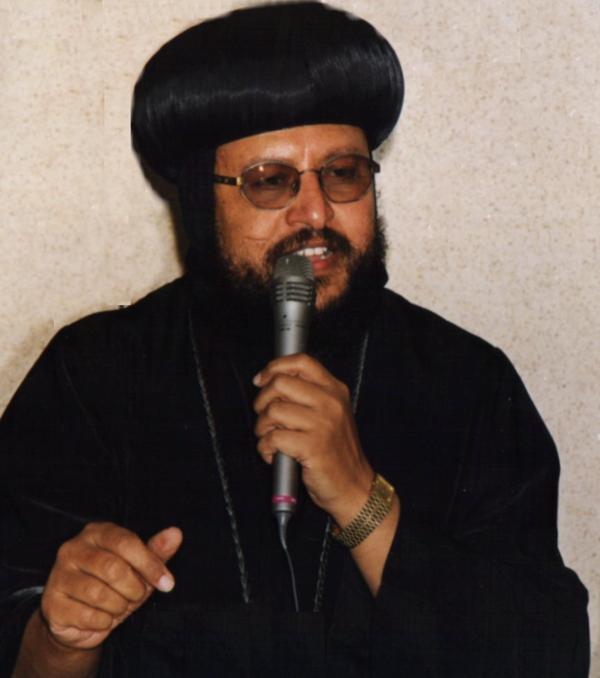
مطرانية شبرا الخيمة وتوابعها
اللجـــنة العامــــة
للتربية الكنســـية
اسرة الاباء البطاركة - الصف الثانى الثانوى
 |  |  |  | + البابا ألكسندروس:22برمودة + البابا أثناسيوس : 7 بشنس | + كيرلس عمود الدين + البابا ديسقوروس:7 توت
2003م – 2004م  1720ش | أنظر إلى الخدمة التى قبلتها فى الرب لكى تتممها . ( كو4: 17 ) |  | الإسم : الفصل :

التاريخ |  |  | الدرس | المراجع |  | الغرض | عناصر مقترحة للدرس | السنكسار
12 /9 |  | 1 توت | الإيمان والأعمال |  | الخلاص ... للبابا + ( يع2: 14-26 ) | الجهاد الروحى | سقوط الانسان - عجزة عن تخليص نفسة - الاعمال هى ثمر الايمان | رأس السنة القبطية
19 /9 |  | 8 توت | جمال الأرثوذكسية | علم اللاهوت القمص ميخائيل مينا + حياة الصلاة الأرثوذكسية + قانون الأرثوذكسية جرجس صموئيل |  | الحياة الكنيسة | العقيدة واهميتها فى الحياة الروحية - ملامح جمال الارثوذكسية --عدم التعارض بين النعمة والإرادة - حياة الشركة - إبراز عمل الثالوث- تقديس جسد الإنسان | ن . موسى النبى
26 /9 |  | 15 توت | الوحدة المسيحية | الكتاب المدرسى + (أف4: 1-16) |  | أهمية الوحدة | وحدانية الروح - ركائز الوحدانية | نقل جسد استفانوس
3 /10 |  | 22 توت | ندوة عن : عصر العولمة |  |  |  |  | البشارة بميلاد يوحنا
10/10 |  | 29 توت | السلوك المسيحى | الكتاب المدرسى - الوحدة الأولى |  | معالم سلوك المسيحية | عدم السلوك كالأمم، ترك الشر، نبذ الكذب ، تجنب الغضب و السرقة ، ضبط اللسان | ش . القديسة أربسيما
17/10 |  | 6 بابة | اللسان | يع 1: 19-21+3: 1-12+ 4: 11+5: 12 |  | ضبط اللسان | أهمية التعبير باللغة - كيف نتحلى بالصمت | ن .الأنبا بولا الطموهي
24/10 |  | 13 بابة | الحروب الروحية | الكتاب المدرسى+ (أف6: 10-20) الحروب الروحية للبابا |  | الجهاد المسيحى | طبيعة الجهاد المسيحى - أسلحة المجاهد المسيحى | ن . البابا ثاوفيلس
31/10 |  | 20 بابة | ندوة عن : صدام الحضارات – حوار الحضارات |  |  |  |  | ن . يوحنا القصير
7 /11 |  | 27 بابة | بولس الرسول | ك . م ( الوحدة الثانية ) + حياة بولس |  | التمثل بالقديسين | نشأته – دعوتة للخدمة – تأهيله للخدمة - دفاعه – بذله وجهاده | ظهور راس مارمرقس
14/11 |  | 4 هاتور | المسيحية وبناء الشخصية | التربية المسيحية - قضايا شبابية - المسيحية وبناء الشخصية الأنبا بيمن |  | الشخصية المتكاملة | قيمة الشخصية عند الله  ماذا تقدم المسيحية لبناء الشخصية | عيد جلوس قداسة البابا
21/11 |  | 11هاتور | مجمع نيقية | ك. م الوحدة 3 - عصر المجامع – الخريدة ج1 |  | الجهاد | بدعة آريوس – الدعوة للمجمع – دور أثناسيوس – قرارات المجمع | ش مارمينا العجايبى
28/11 |  | 18هاتور | مشكلات الصلاة | حياة الصلاة –بستان الروح ج2الأنبا يوأنس |  | علاج مشكلة الصلاة | عدم الخوف – الجفاف الروحى - الفتور الروحى – ضياع الهدف | ش . فيلبس الرسول
5 /12 |  | 25هاتور | ندوه عن إستحالة تحــريف الكتاب المقــدس |  |  |  |  | ش . أبى سيفين
12/12 |  | 2 كيهك | الله والخليقة | الكتاب المدرسى ( الوحدة الثالثة ) |  | الإيمان بالله | وجود الله – نظام العالم وقوانين الطبيعة تؤكد وجوده – وحدانية الله | ش . اندراوس الرسول
19/12 |  | 9 كيهك | تسبحة سبعة وأربعة | روحانية التسبحة ( الأنبا متاؤس)  دلال تسبحة 7 و 4( كنيسة الأنبا أنطونيوس) |  | حضور التسبحه | ماهى التسبحة وما هى مصادرها 2- أقسام التسبحة 3- كيف أستفيد من التسبحة | ن . الانبا بيجمى
26/12 |  | 16 كيهك | جوهر واحد وثلاثة أقانيم | الكتاب المدرسى الوحدة الثالثة + التثليث والتوحيد يسى منصور + اللوغوس الأنبا إغريغوريوس |  | الإيمان بالله الواحد المثلث الأقانيم | معنى كلمة جوهر - الأقانيم متميزة وغير منفصله – الله الخالق – الله الناطق بكلمته – الله الحى بروحه القدوس | ن . حجى النبى
2 /1 |  | 23 كيهك | ندوه عن التثليث والتوحيد |  |  |  |  | ن . داود النبى
9 /1 |  | 30كيهك | التجسد الإلهى | ك. م الوحدة 3 + تجسد الكلمة للبابا اثناسيوس |  | بركات التجسد | حتمية التجسد – بركاته – إسئلة حول التجسد | ش . القديس اسطفانوس
16 /1 |  | 7 طوبة | حياة يشوع | حياة يشوع ( أبونا مرقس داود)  تفسير سفر يشوع القمص تادرس يعقوب |  | الإيمان العملى | خدمته لموسى النبى - قيادته للشعب - سقوط أريحا + الهزيمة فى عاى - المعارك التى خاضها – امانته لله فى نهاية ايامه | عيد الغطاس
23 /1 |  | 14 طوبة | الكنيسة | الكتاب المدرسى ( الوحدة الثالثة ) |  | الكنيسة جسد المسيح | تعريفها – سماتها ( واحدة – مقدسة – جامعة – رسولية ) | ن . عوبديا النبى
30 /1 |  | 21 طوبة | ألوهية السيد المسيح | ك . م + المسيح بن الله الأنبا إغريغوريوس |  | لاهوت السيد المسيح | لاهوت المسيح ودلالاته قداسته المطلقة – سلطانة المطلق على الطبيعة | ن . الأنبا أنطونيوس
6 /2 |  | 28 طوبة | ندوه عن الطوائف المسيحية |  |  |  |  | ن . أنبا بولا
13 /2 |  | 5 أمشير | الخلاص | الخلاص فى المفهوم الأرثوذكسى للبابا شنودة |  | لا خلاص إلا بدم المسيح | بدون دم المسيح ليس للأعمال قيمة شروط الخلاص بالدم | دخول الهيكل
20 /2 |  | 12أمشير | حياة الشركة مع الله والكنيسة | كتاب المدرسة ( الوحدة الرابعة) |  | حياة الشركة | شركتنا مع الله والكنيسة– دعائمها – الأمور التى تعطلها – حياة الشركة فى الأسرة | ن . ساويرس الانطاكى
27 /2 |  | 19أمشير | التبعية للمسيح | بستان الرهبان ، يو4 |  | حفظ وصايا المسيح | شروط التبعيه للمسيح وعمل الصليب | ش . القديس انسيموس
5 /3 |  | 26أمشير | ندوة عن العاطــــــــــفة |  |  |  |  | ن . هوشع النبى
12 /3 |  | 3 برمهات | رسالة المسيحى إزاء العالم | كتاب المدرسة ( الوحدة الرابعة) |  | الإيجابية | مفهوم العالم – علاقتنا به - التأثير فيه – حدود التأثر به – نعيش فيه ولا يعيش فينا | ش . متياس الرسول
19 /3 |  | 10برمهات | الصوم الكبير روحياً وعقلياً | روحانية الصوم للبابا + الصوم الكبير الانبا بيمن + الأصوام الأنبا غريغوريوس |  | تعريف بالصوم | الإعتراضات على الصوم والرد عليها  التدرج فى الصوم - درجات الصوم مشكلات الصوم وحلها | ظهور الصليب
26 /3 |  | 17برمهات | استقبال المسيح ملكاً | المسيح ملكاً الأنبا غريغوريوس + ألقاب المسيح الأنبا بيمن |  | ليملك الله قلبنا | استقبال الملوك مشهد رائع + صفات ملكوت الله | ش . سيدهم بشاى
2 /4 |  | 24برمهات | ندوه عن المسيحية ومشكلات العصر ( مثل القلق – الإدمان – الإلحاد – الإيدز ........ الخ ) |  |  |  |  | جمعة ختام الصوم
9 /4 |  | 1 برمودة | الجمعة العظيمة |  |  | مع المسيح صلبت فاحيا لا انا بل المسيح يحيا في (غل 2 : 20) |  | الجمعة العظيمة
16 /4 |  | 8 برمودة | ظهورات السيد المسيح | من القيامة للصعود ( بيت الشمامسة) فى الطريق الى عمواس |  | نقاوة القلب | لقاء المسيح ( المجدلية والعذراء- بالمجدلية – بالتلاميذ) | ن . غبريال بن تريك
23 /4 |  | 15 برمودة | إنجيل باكر | كتاب المدرسة ( الوحدة الخامسة ) |  | حفظ إنجيل باكر | أزلية المسيح – ذاتية المسيح – ألوهية المسيح – شهادة المعمدان له – البنوة لله | ش . يعقوب الرسول (ك)
30 /4 |  | 22 برمودة | ملء المسيح | الإنسان الروحى ( البابا شنودة) + 120 سؤال عن الأصوام(د/مكس أسكندر) |  | لماذا خلقنا الله | خُلق الإنسان جائع + باطل الأباطيل والكل باطل  لماذا خلقنا الله | ش.مار جرجس الرومانى
7 /5 |  | 29 برمودة | ندوة حول : المسيحية وتأثير وسائل الأعلام وشبكات الإنترنت |  |  |  |  | ش .مارمرقس الرسول
14 /5 |  | 6 بشنس | مار مرقس | س30 برمودة + ك. مارمرقس (البابا) |  | جهاد القديسين | سيرته + كرازته + إستشهاده + أعماله + أثره فينا | ن . أثناسيوس الرسولى
21 /5 |  | 13 بشنس | عيد الصعود | اللآلىء النفيسة جـ2 + الأعياد الكنسية |  | الصعود مع المسيح | لماذا صعد الرب ( مكانه الأصلى- ليعد لنا مكان- كيف نصعد ) | ن . الانبا أرسانيوس
28 /5 |  | 20 بشنس | عيد حلول الروح القدس | أع 1 ،2 + اللآلئ النفيسة القمص يوحنا سلامة |  |  | معني العنصرة- كيف أنسكب الروح- عمله في الكنيسة وفينا | الهروب لمصر
4 /6 |  | 27 بشنس | ندوه عن قضايا معاصرة مثل ( الهندسة الوراثية – الإستنساخ – تحديد النسل – زراعة الأعضاء ..... الخ ) |  |  |  |  | نياحة لعازر
11 /6 |  | 4 بؤونة | مضار الآية والفضيلة الواحدة | الخلاص فى المفهوم الأرثوذكسى + الإنسان الروحىالبابا شنودة |  | تكامل روح الكتاب المقدس | خطورة استخدام الآية الواحدة – الفهم الخطأ- البدع والهرطقات – الإعتقاد الخاطىء | ش . ابسخيرون القلينى
18 /6 |  | 11 بؤونة | العبادة المقبولة | بستان الروح جـ1 الأنبا يؤانس + ك. الأنبا متاؤس |  | التدريب على العبادة المقبولة | معناها + كيف نقتنى العبادة المقبولة + مثلة العبادة مقبوله – غير مقبوله | ن . ابو نوفر السائح
25 /6 |  | 18 بؤونة | الصداقة والمعاشرات الرديئة | الصداقة القس مينا نمر+ أسئلة حول الصداقة رمسيس نجيب |  | التدقيق فى اختيار الأصدقاء | 1- أنواع الصداقة 2- شروط الصداقة 3- كيف يمكن مصادقة الجنس الآخر | ش.مارجرجس المزاحم
2 /7 |  | 25 بؤونة | ندوه عن الصداقة والحب |  |  |  |  | ن . يشوع بن نون
9 /7 |  | 2 أبيب | عيد الآباء الرسل | الأصوام الكنسية (الأنبا أغريغوريوس) صوم الرسل |  | أهمية الصوم | تاريخه - لماذا نصومه - كيف نصوم هذا الصوم | ش. الرسولان بطرس وبولس
16 /7 |  | 9 أبيب | وسائل التوبة | حياة التوبة و النقاوة ( البابا شنودة) |  | كيف نتوب | الجلوس مع النفس – عدم التاجيل | ن . الأنبا أشعيا
23 /7 |  | 16 أبيب | الرجاء بالمسيح | الحياة والرجاء ( الأنبا صموئيل) الشباب والقلق (إيريس نسيم) |  | هدف الحياة | فاعلية الرجاء وكيف ننمية( الإيمان – العضوية بالكنيسة – الحياة الأبدية) | ش. يعقوب الرسول (ص)
30 /7 |  | 23 أبيب | ندوه عن المسيحي والحرية |  |  |  |  | ش . مارينا الشهيدة
6 /8 |  | 30 أبيب | الجهاد الروحى | التدبير الروحي – بستان الرهبان |  | معالم الجهاد القانونى | أهمية الجهاد فى الحياة الروحية 2- اسلحة الجهاد الروحى | ش . الشهيد ابالى
13/8 |  | 7 مسرى | صوم العذراء | تاريخ صوم العذراء- الأصوام ( للأنبا غريغوريوس) |  | الحب هو الطريق الى الله | تاريخ صوم العذراء هذا الصوم علامة حب | عيد التجلى المجيد
20 /8 |  | 14 مسرى | إصعاد جسد العذراء مريم | تاريخ صوم العذراء – الأصوام ( الأنبا غريغوريوس) |  | كرامة العذراء | قصة صعود جسدها و شفاعتها | صعود جسد العذراء
27 /8 |  | 21 مسرى | عيد النيروز | الإستشهاد فى المسيحية ( الأنبا يؤانس ) |  | موقفنا إزاء الشهداء | الشهداء- كيف غلبوا- أمثال للشهداء من أجل العفة – من أجل الإيمان | تكلاهيمانوت الحبشى
3 /9 |  | 28 مسرى | ندوة عن : التحديات التى تواجه الشباب وكيفية التغلب عليها |  |  |  |  | ت. إبراهيم وإسحق ويعقوب
رجـــــــــاء محــــــــــبة:

+ الاهتمام بالتحضير – المواظبة على الصلاة ( خاصة القداس ) – إفتقاد الأولاد . + قراءة الشاهد + المراجع + الإستعداد والتجهيز للدرس من وسائل الإيضاح قبلها بفترة كافية . + المراجع : كتاب المدرسة ، قاموس الكتاب المقدس ، تفاسير أسفار الشاهد ، السنكسار ، معجم الكلمات ( فى أغلب الدروس) . + قداس الجمعة صباحاً قبل الخدمة ( الإستعداد الروحى اللازم أساسى لحضور الخدمة ) . + هذا المنهج ضمن المسابقة الصيفية المقبلة ( لعام 2004 م) . + توزيع الفصول طبقاً لأسماء القديسين المذكورين على مقدمة المنهج . ن إختصار كلمة نياحة – ش إختصار كلمة إستشهاد وكل عـــام وأنت بخـــير ؛ 2ث

